|  |  |  |
| --- | --- | --- |
| МИНИСТЕРСТВО СЕЛЬСКОГО ХОЗЯЙСТВА РОССИЙСКОЙ ФЕДЕРАЦИИ ФГБУ «Россельхозцентр»  Филиал ФГБУ «Россельхозцентр» по Воронежской области | |  |
| **ИНФОРМАЦИОННОЕ СООБЩЕНИЕ РОССЕЛЬХОЗЦЕНТРА**  **№9 от 15.02.2024 г.** |  | |

**Адрес:** 394042, г. Воронеж, ул. Серафимовича, д. 26

**e-mail:** [rsc36@mail.ru](mailto:rsc36@mail.ru); rsc36fito@mail.ru (отдел защиты растений)

**Исх. №74 от 15.02.2024 г.**

**Утилизация тары из-под средств защиты растений.**

**Паспорт отходов.**

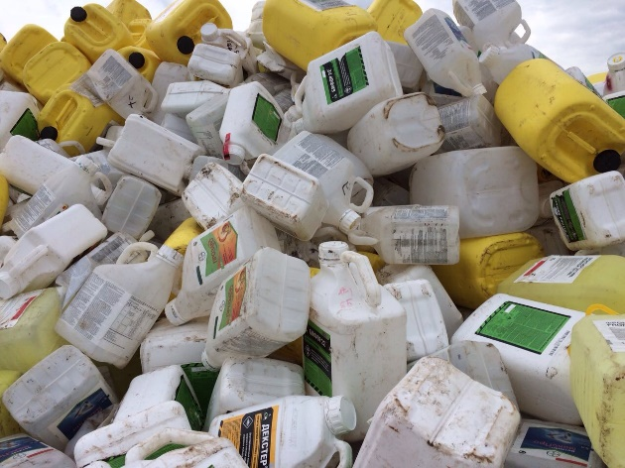Филиал «Россельхозцентр» по Воронежской области напоминает о необходимости утилизации тары из-под пестицидов.

С 2016 года действует новый порядок обращения с отходами, установленный Федеральным законом «Об отходах производства и потребления». Согласно этому документу, полимерные канистры из-под химических средств защиты растений, а также мягкие контейнеры (биг-беги) из-под удобрений относятся к 3 и 4 классу опасности.

Для подтверждения класса опасности необходим паспорт отходов. Он составляется и утверждается индивидуальными предпринимателями и юридическими лицами, по типовой форме (приложение №2 Приказа № 1026 от 08.12.2020 г.) паспорта отходов I - IV классов опасности, включенных в федеральный классификационный каталог отходов (далее - ФККО). Этот документ (паспорт) действует бессрочно и не допускает внесения изменений. На каждый новый вид отхода, образующийся на производстве, нужно оформлять новый документ.

Переоформление паспорта отходов, включенных в ФККО необходимо в следующих случаях:

1. Реорганизация, изменение наименования или адреса места нахождения для юридических лиц;
2. Изменение места жительства, фамилии, имени, отчества (при наличии), реквизитов документа, удостоверяющего личность для индивидуальных предпринимателей.

Паспорт отходов, включенных в ФККО, сдавать в Росприроднадзор не надо, при запросе предоставляется контролирующим организациям.

Для оформления паспорта в отношении отхода, не включенного в ФККО, необходимо получить от Росприроднадзора подтверждение отнесения данного отхода к конкретному виду и классу опасности (ведомство уведомляет об этом в течение 10 дней).

После этого необходимо в течение 30 календарных дней составить и утвердить паспорт соответствующего отхода по типовой форме (приложение №3 Приказа № 1026 от 08.12.2020 г.) паспорта отходов I - IV классов опасности, включенных в ФККО.

*По всем интересующим вопросам обращаться в отдел защиты филиала ФГБУ «Россельхозцентр» по Воронежской области по телефону:*

*8 (473) 222-98-89, 222-98-79*